1. **Fonctionnalités du backlog**

Le backlog est un ensemble de tâches effectuées par les différents acteurs, on va les présenter dans le tableau [1] suivant qui va comporter :

. ID qui sera l’identifiant de chaque Tâche.

. Les tâches pour ordonner les user stories.

. ID qui sera l’identifiant de chaque user story.

. Le scénario de chaque “User Story”.

. Priorité de chaque “User Story”.

Tableau [1] Fonctionnalités backlog

|  |  |  |  |  |
| --- | --- | --- | --- | --- |
| **ID** | **Tâches** | **ID** | **User Story** | **Priorité** |
| 1 | Création de  compte | 1.1 | En tant que visiteur, je veux créer un compte pour pouvoir s’authentifier. | 1 |
| 2 | Envoyer message | 2.1 | En tant que visiteur, je veux contracter l’administrateur | 3 |
| 3 | Consulter les Stream | 3.1 | En tant que visiteur, je veux chercher des stream | 2 |
| 4 | Consulter les jeux vidéo | 4.1 | En tant que visiteur, je veux chercher des jeux vidéo | 2 |
| 5 | Consulter les Statistiques | 5.1 | En tant que visiteur, je veux consulter les statistiques des compétitions | 2 |
|  | Changer mode |  | En tant que visiteur, je veux changer le mode | 2 |
| 6 | Authentification | 6.1 | En tant que client, je veux m'identifier pour accéder aux fonctionnalités du site. | 1 |
| 6.2 | En tant que modérateur, je veux m’authentifier. | 1 |
| 7 | Compétition | 7.1 | En tant que client, je veux m'inscrire à des compétitions. | 2 |
| 8 | Gestion des  administrateurs | 8.1 | En tant qu’administrateur, je veux ajouter un administrateur. | 2 |
| 8.2 | En tant qu’administrateur, je veux supprimer des administrateurs. | 2 |
| 8.3 | En tant qu’administrateur, je veux consulter un administrateur. | 2 |
| 9 | Gestion des  Jeux vidéo | 9.1 | En tant que modérateur, je veux ajouter un jeu. | 3 |
| 9.2 | En tant que modérateur, je veux modifier un jeu. | 3 |
| 9.3 | En tant que modérateur, je veux supprimer un jeu. | 3 |
| 9.4 | En tant que modérateur, je veux chercher un jeu. | 3 |
| 10 | Gestion des  Stream | 10.1 | En tant que modérateur, je veux ajouter un stream. | 3 |
| 10.2 | En tant que modérateur, je veux modifier un stream. | 3 |
| 10.3 | En tant que modérateur, je veux supprimer un stream | 3 |
| 10.4 | En tant que modérateur, je veux chercher un stream. | 3 |
| 11 | Gestion des  Compétitions | 11.1 | En tant que modérateur, je veux ajouter une compétition. | 5 |
| 11.2 | En tant que modérateur, je veux modifier une compétition. | 5 |
| 11.3 | En tant que modérateur, je veux supprimer une compétition. | 5 |
| 12 | Gestion du panier | 12.1 | En tant que client je veux ajouter des billets à mon panier. | 6 |
| 12.2 | En tant que client je veux modifier mon panier. | 6 |
| 12.3 | En tant que client je veux supprimer des billets de mon panier. | 6 |
| 13 | Validation de la commande | 13.1 | En tant que client je veux valider ma commande après la consultation de mon panier. | 7 |
| 14 | Gestion de  commande | 14.1 | En tant que modérateur,, je veux valider la commande d’un client. | 8 |
| 14.2 | En tant que modérateur,, je veux annuler la commande d’un client. | 8 |
| 15 | favoris | 15.1 | En tant que client je veux ajouter un stream aux favoris. | 4 |
| 15.2 | En tant que client je veux supprimer un stream des favoris. | 4 |
| 16 | Communauté | 16.1 | En tant que client, je veux parler avec d’autres gamer. | 7 |
| 16.2 | En tant que client, je veux ajouter des vidéos. | 7 |
| 16.3 | En tant que client, je veux interagir avec les vidéos. | 7 |
| 17 | avis | 17.1 | En tant que client, je veux donner mon avis sur un stream. | 4 |
| 17.2 | En tant que client, je veux modifier mon avis sur un stream. | 4 |
| 17.3 | En tant que client, je veux supprimer mon avis sur un stream. | 4 |
| 18 | Gestion de compte | 18.1 | En tant que client, je veux gérer mon compte | 3 |
| 19 | Gestion des vidéos | 19.1 | En tant que modérateur, je veux Valider les vidéos. | 3 |
| 19.2 | En tant que modérateur, je veux Supprimer les vidéos. | 3 |
| 20 | Consultation des messages | 20.1 | En tant que modérateur, je veux répondre aux messages reçus afin de fidéliser les clients. | 5 |
| 21 | Récupération de compte | 21.1 | En tant que modérateur, je veux récupérer mon compte | 9 |
| 21.2 | En tant que client, je veux récupérer mon compte | 9 |

1. **Diagramme de Cas Utilisation Global :**

Nous présentons par la figure [1] une vue global sur le comportement fonctionnel du système.

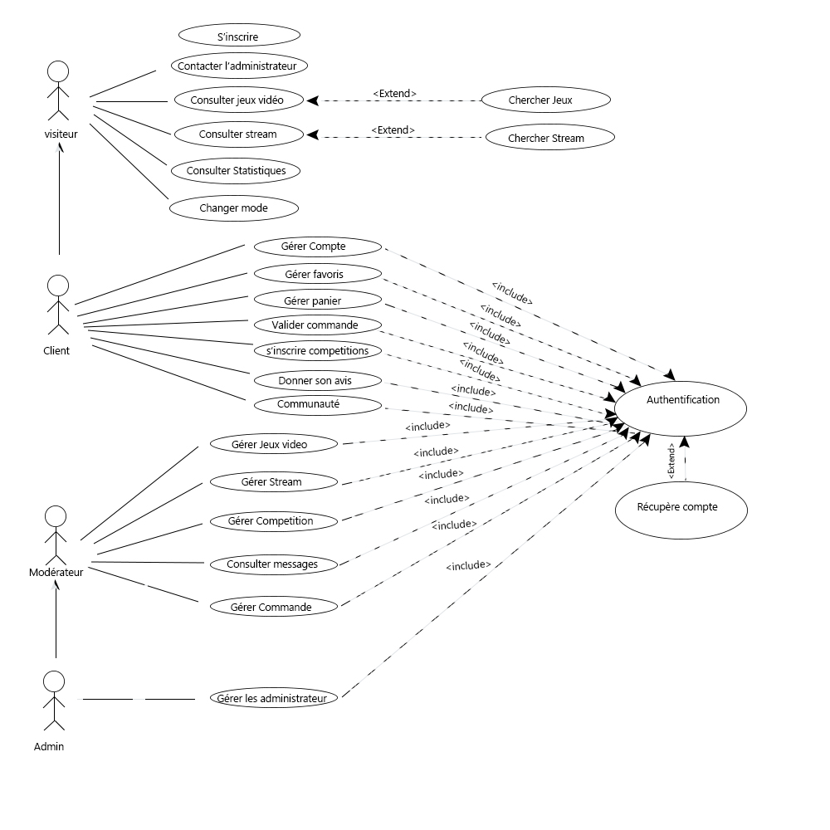

Figure 1 : Diagramme de cas d’utilisation globale

1. **Architecture générale de l’application :**
   1. **Architecture logique :**

Le choix de l’architecteur de l’application constitue une étape importante dans le processus de conception. Afin de réaliser notre solution, nous avons choisis l’architecteur MVC (modèle, vue et contrôleur) résumée dans la figure [2]. Son principal intérêt est la séparation des données (modèle), de l’affichage (vue) et des actions (contrôleur).

L’approche MVC apporte de réels avantages :

* Une conception claire et efficace grâce à la séparation des données de la vue et du contrôleur
* Une plus grande souplesse pour organiser le développement du site entre différents développeurs (indépendance des données, de l'affichage (webdesign) et des actions)
* Un gain de temps de maintenance et d’évolution du site

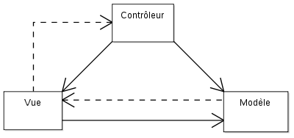

Figure 2 : Architecteur de l’application

* 1. **Architecture physique :**

Notre application doit être déployée sur un serveur web, celui-ci aura besoin de contacte un serveur de base de données pour l’exécution des requêtes SQL assurant l’enregistrement des données.

La figure [3] présente le diagramme de déploiement de notre application :

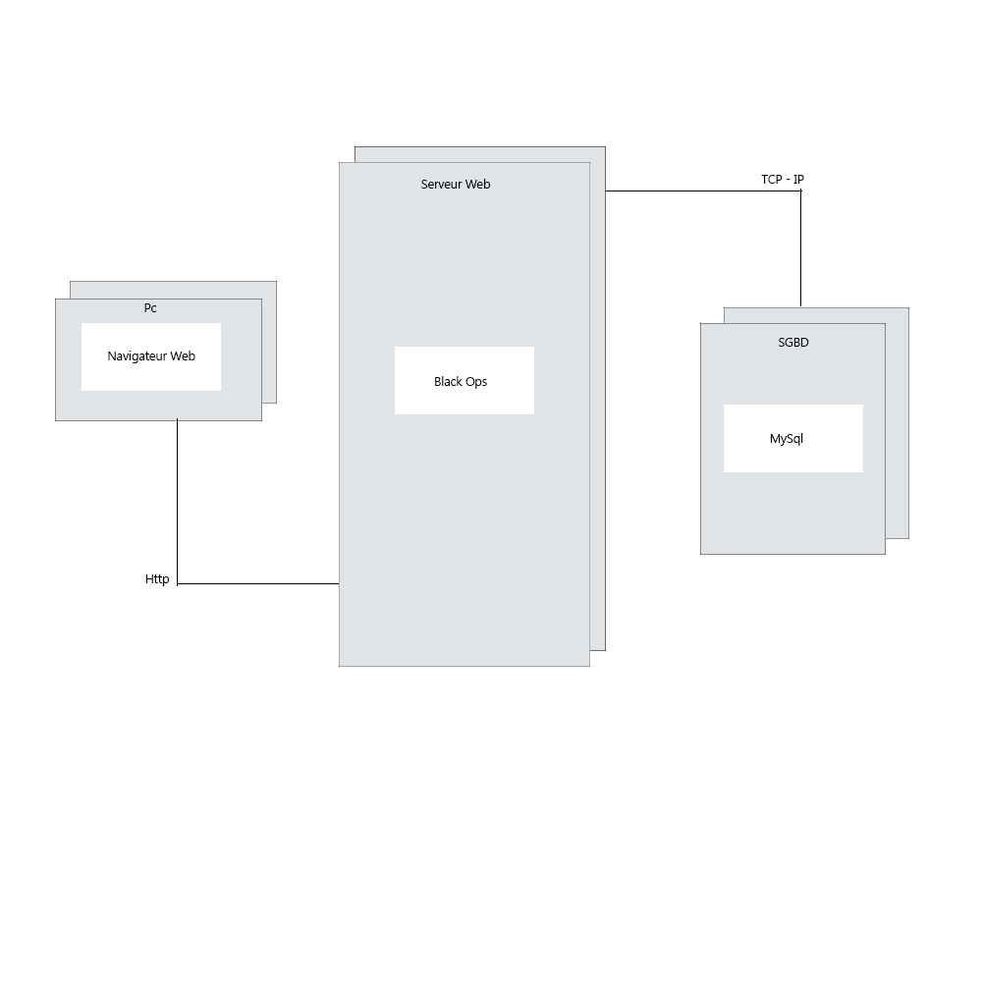

Figure 3 : Diagramme de déploiement